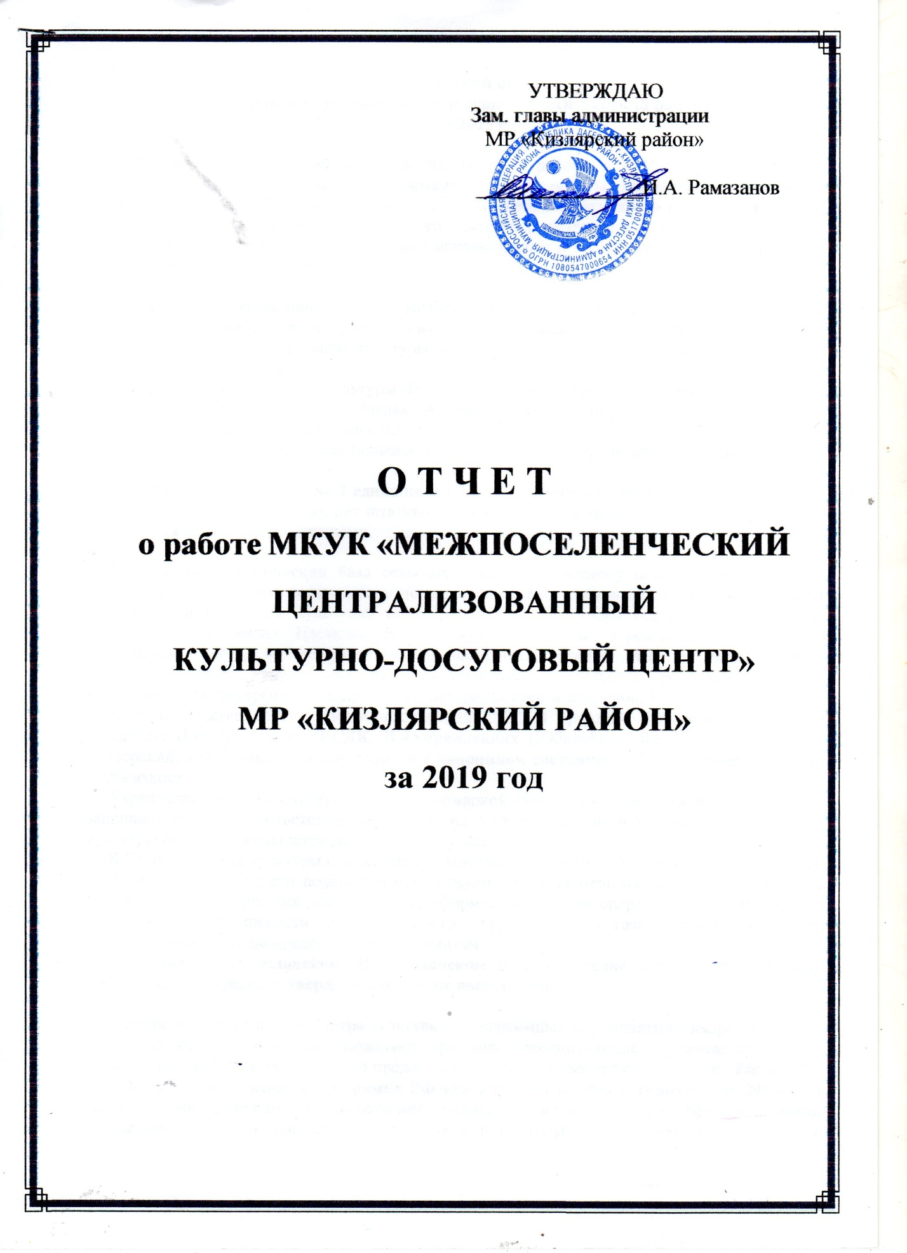

Краткий отчет
о работе учреждений культуры МР «Кизлярский район»
за 2019 год

Вся работа учреждений культуры Кизлярского района в 2019 году строилась в соответствии с утвержденными программами, планами работы, нормативно – правовыми актами в сфере культуры и была направлена на сохранение культурных и народных традиций, развитие творческого потенциала молодого поколения, создание условий для творческого самовыражения и взаимодействия с иными организациями и общественными объединениями, стимулирование творческого роста.

В районе на сегодняшний день 20 клубных учреждения из которых 19 филиалов ЦТКНР МР «Кизлярский район», расположенного в селе Аверьяновка. Общую структуру составляют:
- 3 Центра традиционной культуры народов России (с.Аверьяновка, с.Александрия, с.Огузер);
- 12 сельских Домов культуры (в селах Большой Бредихин, Брянск, Кардоновка, Юбилейное, Красный Восход, Малая Арешевка, Новый Бирюзяк, Новомонастырское, Цветковка, Черняевка, Ясная Поляна, п.Южный,);
- 5 сельских клубов (в селах Большая Задоевка, Заречное, Пролетарское, Новая Кахановка, Тушиловка,).
Показатель сократился на 2 единицы, так как не функционируют СДК с. Вперед (с 2016 года), Сар – Сар (с 2015 года), нет штатных единиц и средства на их ремонт и содержание не выделяются сельскими поселениями.

Материально-техническая база сельских клубов по-прежнему остается слабой, и по отношению к предшествующему году не изменилась. Был произведен капитальный ремонт муниципального Центра культуры, но в результате стихийного бедствия в виде града существенно пострадал Цветковский Дом культуры. Были отремонтированы полы в Зареченском клубе, но по предписанию надзорных органов МЧС и Зареченское и Красновосходское учреждения культуры требуют капитального ремонта по замене горючеопасного внутреннего обшивочного материала стен и потолков. Капитального ремонта либо строительства требует Новомонастырский СДК. В срочном капитальном ремонте нуждается Новобирюзякский СДК. В 4 учреждениях (Юбилейный, Кардоновский, Южный, Огузерский) зрительные залы находятся в аварийном состоянии. 17 учреждений - от 60 до 100% износа.
Учреждения не соответствуют нормам пожарной безопасности и антитеррористической защищенности. за несоответствие нормам ПБ на Александрийский и Красновосходский Дома культуры были наложены штрафы по 150 000 рублей.
В 7 учреждениях культуры (Александрия, Задоевка, Юбилейное, Кардоновка, М. Арешевка, Н. Монастырское, Огузер) полностью отсутствуют системы отопления. В Пролетарском и Черняевке из-за отсутствия документально оформленного права оперативного управления не представилось возможности внести в реестр приборы учета газа и проводить оплату коммунальных услуг по предоставленным лимитам.
В Брянском, Тушиловском, Н.Бирюзякском КДУ отопление печное и в 2019 году средства на приобретение твердого топлива не выделялись.

Участие муниципального Центра культуры в программных мероприятиях, направленных на поддержку отрасли культуры, позволяют привлечь дополнительные денежные средства в бюджет района и улучшить качество предоставления культурных услуг населению. Так за счет участия в государственной программе РФ «Развитие культуры и туризма» на 2013-2020 годы» по предоставлению государственной поддержки в 2019 году при софинансировании муниципалитета были привлечены федеральные и республиканские денежные средства в объеме 5 725,3 тыс. рублей. Из них: грантовую поддержку как лучшие работники культуры в сельской местности по 50 тыс. 500 рублей получили четверо работников культуры; три учреждения – Пролетарский, Заречный и Кардоновский Дома культуры – получили грантовую поддержку по 101 тысячи рублей, что позволило приобрести в учреждения музыкальную аппаратуру и копировально-множительную технику; на грантовую поддержку в 5 220,3 тысяч рублей был приобретен специализированный автотранспорт (автоклуб) для организации концертной деятельности в населенных пунктах без организаций культуры, осуществивший в декабре первые выезды с концертной программой ко Дню Конституции РФ.
Администрацией муниципального района «Кизлярский район» в 2019 году для отмены запрета на эксплуатацию районного Центра культуры в связи с несоответствием нормам пожарного надзора были выделены денежные средства в объеме 5 404,3 тыс. рублей и произведен капитальный ремонт.
В преддверии 90-летнего юбилея Кизлярского района на дополнительно выделенные денежные средства в объеме 846,8 тыс. рублей был произведен капитальный ремонт главных ступеней при муниципальном Центре культуры.
В текущем году на сумму 457 589 рублей были приобретены огнетушители, противогазы, огнезащитные накидки в соответствии с ГОСТ Р 58202-2018 для сельских учреждений культуры, звукоусилительная аппаратура в Кардоновский и Большебредихинский Дома культуры, клавиши народному ансамблю «Сполох», форма юнармейцев, стулья и палатки для уличных мероприятий районного масштаба.
В рамках «Программы перспективного развития в области культуры муниципального района «Кизлярский район» на 2017-2020 г.г.» в 2019 году на сумму 468 362 рубля была осуществлена огнезащитная пропитка деревянных конструкций чердачных помещений в 13 учреждениях культуры. За счет экономии денежных средств в Новокахановском сельском клубе произведен текущий ремонт по замене окон и дверей на сумму 104 000 рублей.
За счет меценатства выделялся транспорт для участия творческих коллективов и воспитанников школ искусств в республиканских праздниках, было организовано питание участников международного фестиваля «Горцы», приезжавших в Кизлярский район с творческим визитом в рамках Года театра.

Вопросы кадровой политики, укрепление КДУ специалистами, стимулирование творческого роста всегда стоят в центре внимания. В 2019 году работники культурной сферы принимали участие в мастер-классах, культурных форумах, организованных Республиканским Домом народного творчества. Трое работников были отмечены Почетной грамотой Министерства культуры РД, семеро - администрации Кизлярского района. Двое работников представлены на присвоение почетного звания «Заслуженный работник культуры РД».
Четверо работников культуры учатся в Колледже культуры и искусства РД, трое окончили обучение. 17 специалистов получили удостоверение о прохождении курсов повышения квалификации по пожарному минимуму, трое - по охране труда.
Списочная численность работников культуры на конец года составила 65 человек. Семеро из них имеют звание «Заслуженный». Среднесписочная численность – 53,3 единицы, что на 1,3 ед. ниже показателя 2018 года. Средняя заработная плата составила 23250 рублей (показатель по республике 22,9).
В 2019 году КДУ Кизлярского района было проведено 1127 мероприятий удовлетворяющих и затрагивающих интересы всех слоев населения, (что на 93 единицы больше показателя 2018 года). Количество клубных формирований на 2 единицы выше показателя прошлого года и составляет 94. Из них для детей - 53, что на 12 формирований ниже показателя предшествующего года в связи с тем, что были образованы формирования по работе с молодежью в количестве 19 единиц.
В течении творческого года работники районного Центра культуры, самодеятельные артисты и мастера декоративно-прикладного творчества из учреждений района принимают участие в муниципальных, республиканских, всероссийских и международных мероприятиях. Из них значимыми событиями 2019 года стали:
- победа солиста народной эстрадной группы «Метроном» Анвара Нурлумбаева в муниципальном и зональном этапах республиканского конкурса народного творчества «Россия – Родина моя»;
- прием участников международного фестиваля «Горцы» на базе Черняевского Дома культуры и проведение в рамках национального проекта «Культура» этнокультурного проекта «Русские просторы»;
- 90-летие Кизлярского района;
- участие народного ансамбля «Сполох» в XII Всероссийском конкурсе «Самородки России» и первое место в номинации «народное инструментальное исполнительство»;
- дипломом второй степени в номинации «Веб-сайт» по результатам III республиканского конкурса «Культура онлайн».
За 2019 год народные коллективы ЦТКНР Кизлярского района приняли участие в двух международных фестивалях («Горцы», «Играй, душа!» г. Махачкала), двух всероссийских конкурсах («Битва хоров» г. Махачкала, «Самородки России» г. Буйнакск) и в 16 республиканских мероприятиях.
На сегдяшний день в Кизлярском районе действуют семь взрослых творческих коллективов: народные ансамбли «Яблонька», «Сполох», эстрадная группа «Метроном» районного Центра культуры, фольклорный коллектив «Казаченька» (ЦТКНР с. Александрия), вокальная группа «Южаночка» (СДК с. Южное), «Моряночка» (СДК с. Брянск), «Звезда рыбака» (с. Тушиловка).
Пропагандируют народное творчество детские фольклорные коллективы: «Туесок» (СДК с. Юбилейное), «Горяночка» (СДК с. Ясная Поляна), «Солнышко» (СДК с. Южное), хореографические самодеятельные коллективы «Улыбочка» (СДК с. Ясная Поляна), «Счастливое детство» (СДК с. Цветковка).
Во многих КДУ Кизлярского района работают вокальные, сольные кружки, литературные и драматические, изобразительного и декоративно - прикладного искусства, участники которых демонстрируют свои таланты, участвуя в мероприятиях и выставках муниципального уровня:
- Муниципальный конкурс чтецов «Тебе, мой район, посвящаем!»
- Муниципальный фестиваль культур «Дагестан- симфония народов»,
- Муниципальный фестиваль народного творчества «Казачье подворье»,
- Муниципальный фестиваль «Краски фольклора»,
-Муниципальный праздник русской культуры «Масленица».
-Муниципальный смотр – конкурс театральных постановок «Сказочный мир кулис».

2019 год в России был объявлен Годом театра, в рамках которого студией театрального искусства Центра культуры и кружком «Театральный сундучок» были подготовлены и показаны в течение года такие постановки как: «Перемешанные сказки», «Три поросенка», «Новые приключения старика Хоттабыча», «Это солнечное лето», «Возьмемся за руки друзья». В рамках международного Года языков коренных народов мира был проведен цикл мероприятий «Мы любим тебя, наш язык благозвучный».

Ежегодно по сложившейся традиции артисты Центра культуры и досуга поздравляют с профессиональными праздниками работников различных сфер: работников культуры, медработников, рыбаков, учителей, сотрудников органов внутренних дел и др.. Много мероприятий проходит по календарным праздничным и памятным датам. При учреждениях культуры функционируют женсоветы. Большое внимание уделяется работе с пожилыми людьми, женщинами и семьями.
Одним из направлений работы Центра культуры и досуга МР «Кизлярский район» является организация выставок, акций, субботников, проведение мероприятий, посвящённых государственным праздникам и историческим датам: передвижные фотовыставки «Такой разный театр», «Кизлярский район вчера и сегодня», межрегиональная передвижная выставка самодеятельных художников «Мир талантов», «Ты мне снишься, Афган» конкурс стенгазет, акция – смотр «Молодежь против экстремизма».
Все мероприятия, проводимые Центром культуры и досуга в 2019 году освещались в местных и республиканских СМИ:
- на официальном сайте Межпоселенческого культурно-досугового центра МР «Кизлярский район»,
- на странице Межпоселенческого культурно-досугового центра в инстаграм,
- на официальном сайте администрации МР «Кизлярский район»,
- на официальном сайте РДНТ,
- в газете «Дагестанская правда»,
- РИА «Дагестан»,
- РГВК «Дагестан».

В течение года учреждения культуры работали при тесном взаимодействии с ЦСОН, Кизлярским районным казачьим обществом, Республиканским казачьим центром, здравоохранением, образованием, отделом по ФК, спорту, делам молодежи, культуре и туризму, Управлением сельского хозяйства, Управлениями культуры города Кизляр и Тарумовского района.

Директор ЦК и Д
МР «Кизлярский район» Е.Н. Лазаренко

